DEFI CULTUREL CYCLE 2
Les 3 valeurs de l’olympisme sont :
EXCELLENCE AMITIE RESPECT

L’objectif de ce défi est de rédiger un texte court qui présente les sports proposés sur les photos.
Il est nécessaire d’introduire le vocabulaire spécifique à l’activité.
Temps 1 : lister le vocabulaire qui peut être utilisé dans la rédaction. Voici des propositions de thématiques : Nom du sport/ Matériel/ Lieu et environnement de pratique/ Actions/ Sportifs Olympiques et Paralympiques
Temps 2 : Rédiger individuellement ou en petits groupes le texte associé à l’image associé aux valeurs de l’olympisme

Image 1 :
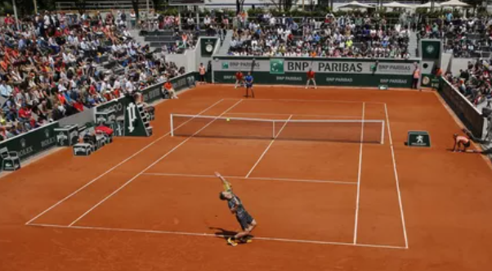
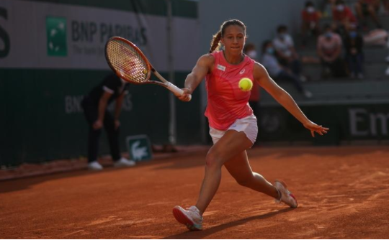

Image 2 :
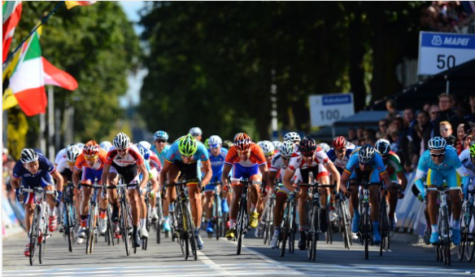

IMAGE 3 :

